0531~0604停課期間三年級自然與生活科技領域進度表
日期 | 本週進度
0531（一）~0604 (五) | - 學習吧-第四單元（課本88~91）【4-2】動物的運動 後半。  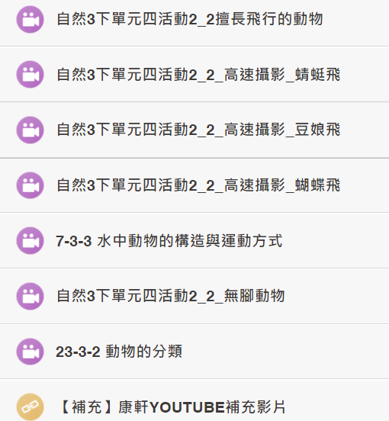  - 學習吧-結束後， 請完成 習作Ｐ.37（第四單元）
0604  ~0606 | - 科學閱讀-國語日報第六版(科學)PDF，請先瀏覽，下周有心得寫作。  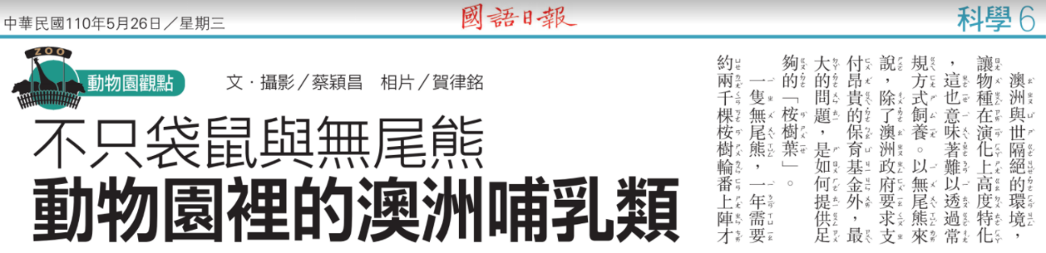  - 0614返校後要平時考-自然第三單元(A4 ) 。
W2

